SRPAN

Manual de Explotación

Instalación del motor de base de datos PostgreSQL

Para comenzar con el manual de explotación es necesario destacar que es necesario instalar el SGBD PostgreSQL para la correcta funcionalidad de SRPAN y tambien configurar un superusuario.

Instalacion de PostgreSQL.

En la Figura A-1 se muestra la pantalla de selección de idioma.

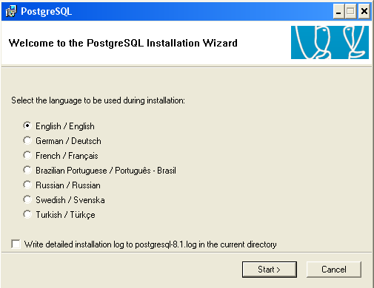
Figura A-1 Selección de idioma

Aquí de debe seleccionar el que el usuario estime conveniente, en este caso elegiremos ingles y dar clic en el boton Strat.

En la Figura A-2 se muestra la pantalla de bienvenida a la instalacion de PostgreSQL.
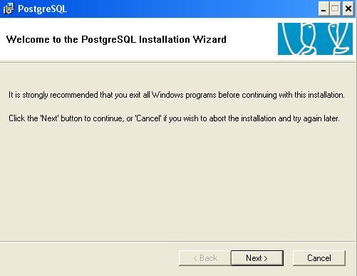
Figura A-2 Pantalla de instalación de PostgreSQL.

Aquí se debe presionar Next para acceder al la siguiente pantalla de instalación.

La siguiente pantalla corresponde a las instrucciones de instalación se debe presionar Next como se muestra en la Figura A-3

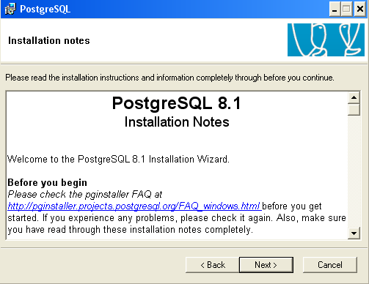
Figura A-3 Notas de instalación
En la siguiente pantalla se muestran las opciones de instalación, se debe hacer clic en Next como se muestra en la Figura A-4.

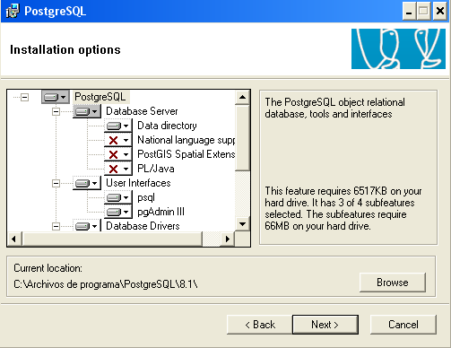
Figura A-4 Opciones de instalación.

La pantalla que se muestra en la Figura A-5 corresponde a la configuración del servicio, donde account domain corresponde al nombre del equipo en donde se esta realizando la instalación, en donde dice account password se debe introducir una contraseña a elección y posteriormente repetirla en verify password

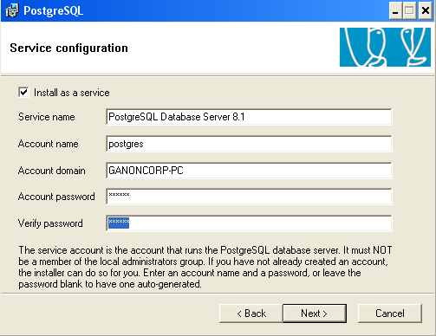
Figura A-5 Configuración del servicio.
Eventualmente si el usuario no existe aparece una pantalla de error que otorga la opción de crear el usuario como se ve en la Figura A-6, se debe presionar Si.

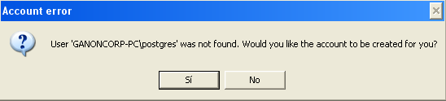
Figura A-6 Error en la cuenta.

En algunos casos se introduce en el password una contraseña débil [Figura A-7] y PostgreSQL ofrece cambiarla por una mas fuerte, en este caso se puede optar por cualquier caso, ya que esto va sujeto criterio del usuario.

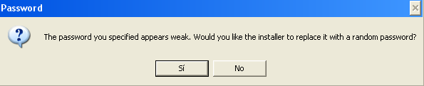
Figura A-7 Cambio de password

En la siguiente ventana [Figura A-8] el diálogo Addresses en este caso se dejará tal cual (sin marcar) ya que el SRPAN no es una aplicación Web, pero en los demás combobox, como en Locale se debe elegir Spanish, Chile, en Encoding se recomienda el uso de UTF-8 por compatibilidad con otros sistemas, en Superuser name se debe dar un nombre de usuario que será el que administrará las tablas y su Password debe ser distinta a la introducida anteriormente (se recomienda que se guarden en un lugar seguro por si eventualmente se olvida).

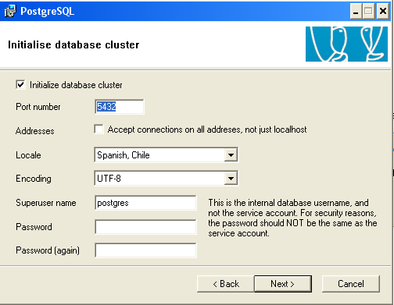
Figura A-8 Iniciación del cluster de la Base de Datos.
En la ventana siguiente [Figura 9] se debe hacer clic en Next

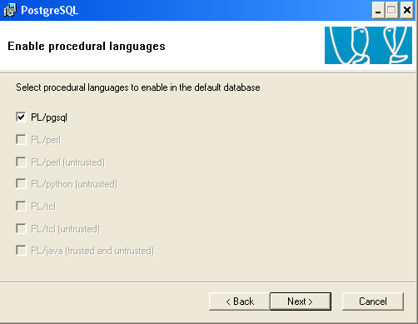
Figura A-9 Habilitación de lenguajes procedurales.

En la Figura 10 se debe seguir adelante dejando marcado solo lo que esta por defecto.

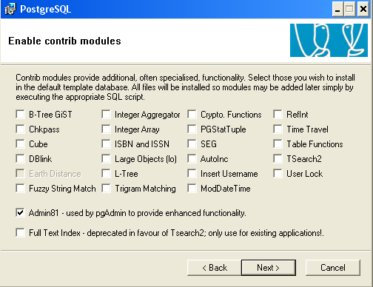
Figura-10 Permisos para Módulos Contribuidos.

Aquí [Figura 11] ya esta todo listo para la instalación se presiona Next para iniciarla, después de todos los pasos anteriores.

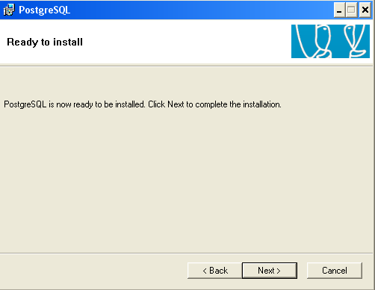
Figura A-11 Listo para la instalación.

Como se puede ver en la Figura 12 la instalación a sido completada con éxito si se han seguido los pasos anteriormente descritos. Se debe presionar Finish.

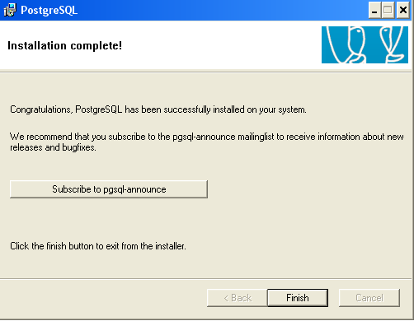
Figura A-12 Instalación completa.

